ПОКУПАТЕЛЬ,
ТРЕБУЙ КАССОВЫЙ ЧЕК!
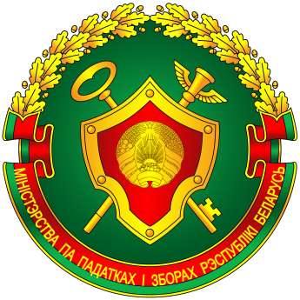
Налоговые органы Беларуси в настоящее время проводят широкомасштабные контрольные мероприятия в отношении субъектов хозяйствования, осуществляющих деятельность в сфере торговли и оказания услуг.

В связи с этим, Министерство по налогам и сборам напоминает, что продавец в подтверждение принятия денежных сумм обязан выдать платежный документ (кассовый чек, иной документ), подтверждающий факт приобретения товаров (работ, услуг).

В случае непредставления продавцом такого документа, МНС просит граждан информировать налоговые органы по тел.: (017) 229 79 79 (контакт-центр налоговых органов) для принятия соответствующих мер реагирования.

Требуйте кассовый чек, только так гарантированно можно защитить права потребителя.

